Лабораторная работа №8
Отчёт
Приходько Иван Иванович
Содержание

1 Цель работы
Работа с командами для поиска файлов

2 Задание
- Осуществите вход в систему, используя соответствующее имя пользователя.
- Запишите в файл file.txt названия файлов, содержащихся в каталоге /etc. Допи- шите в этот же файл названия файлов, содержащихся в вашем домашнем каталоге.
- Выведите имена всех файлов из file.txt, имеющих расширение .conf, после чего запишите их в новый текстовой файл conf.txt.Кулябов Д. С. и др. Операционные системы 59
- Определите, какие файлы в вашем домашнем каталоге имеют имена, начинавшиеся с символа c? Предложите несколько вариантов, как это сделать.
- Выведите на экран (по странично) имена файлов из каталога /etc, начинающиеся с символа h.
- Запустите в фоновом режиме процесс, который будет записывать в файл ~/logfile файлы, имена которых начинаются с log.
- Удалите файл ~/logfile.
- Запустите из консоли в фоновом режиме редактор gedit.
- Определите идентификатор процесса gedit, используя команду ps, конвейер и фильтр grep. Как ещё можно определить идентификатор процесса?
- Прочтите справку (man) команды kill, после чего используйте её для завершения процесса gedit.
- Выполните команды df и du, предварительно получив более подробную информацию об этих командах, с помощью команды man.
- Воспользовавшись справкой команды find, выведите имена всех директорий, имею- щихся в вашем домашнем каталоге.

3 Выполнение лабораторной работы
Первое что мы делаем — это вписываем все названия файлов в каталоге etc в файл, при помощи конвейера (рис. 1).
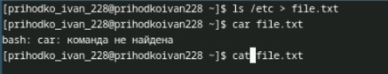
Рис. 1: Запись всех названий файлов в каталоге etc
Далее дописываем в этот файл еще все файлы из домашнего каталога (рис. 2).
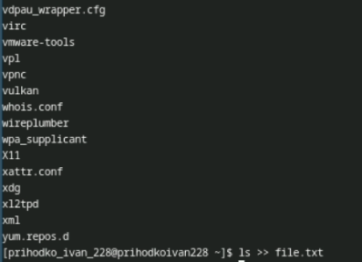
Рис. 2: Добавлений файлов из домашнего каталога
После этого выводим названием всех файлов, что имеют расширение .conf (рис. 3).
Рис. 3: Вывод всех файлов с расширение .conf
Далее выводим название всех файлов, что начинаются на с (рис. 4 - 5).
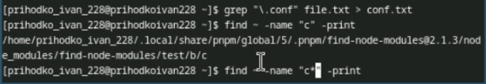
Рис. 4: Вывод всех файлов, что начинаются на с
Рис. 5: Альтернативный вывод
Далее нас просят поработать с активными процессами (рис. 6).
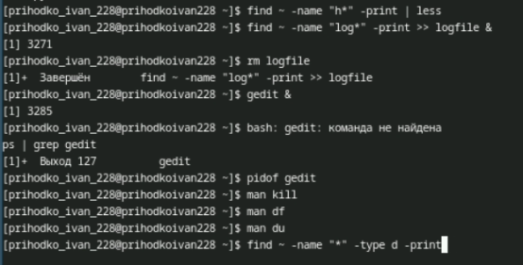
Рис. 6: Работа с активными процессами

4 Выводы
В ходе данной лабораторной работы были получе знания для поиска файлов

